О признании многоквартирного дома
аварийным и подлежащего сносу

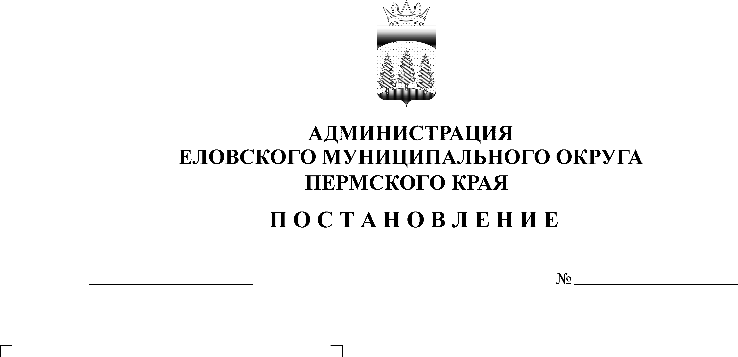

В соответствии со статьей 15 Жилищного кодекса Российской Федерации, пунктом 49 Положения о признании помещения жилым помещением, жилого помещения не пригодным для проживания, многоквартирного дома аварийным и подлежащим сносу или реконструкции, садового дома жилым домом и жилого дома садовым домом, утвержденного Постановлением Правительства Российской Федерации от 28 января 2006 г. № 47, Постановлением Администрации Еловского муниципального округа Пермского края от 17 мая 2021 г. № 220-п «О создании межведомственной комиссии Администрации Еловского муниципального округа Пермского края по признанию помещения жилым помещением, жилого помещения непригодным для проживания, многоквартирного дома аварийным и подлежащим сносу или реконструкции», на основании заключения межведомственной комиссии об оценке соответствия помещения (многоквартирного дома) требованиям, установленным в Положении о признании помещения жилым помещением, жилого помещения непригодным для проживания и многоквартирного дома аварийным и подлежащим сносу или реконструкции, садового дома жилым домом и жилого дома садовым домом от 03 июня 2021 г. № 14,
Администрация Еловского муниципального округа Пермского края ПОСТАНОВЛЯЕТ:
1. Признать многоквартирный дом, расположенный по адресу: Пермский край, Еловский округ, с. Елово, ул. Советская, д. 27, аварийным и подлежащим.
2. Установить срок расселения жильцов многоквартирного дома, расположенного по адресу: с. Елово, ул. Советская, д. 27, до 31 декабря 2023 г.
3. Начальнику территориального управления Администрации Еловского муниципального округа Пермского края (Халтурин Е.Н.) направить в 5-ти дневный срок с даты вступления в силу настоящего Постановления по 1 экземпляру настоящего Постановления и заключения межведомственной комиссии в Инспекцию государственного жилищного надзора по Пермскому краю.
4. Настоящее Постановление обнародовать на официальном сайте газеты «Искра Прикамья» и официальном сайте Еловского муниципального округа Пермского края.
5. Постановление вступает в силу со дня его обнародования.
6. Контроль за исполнением Постановления возложить на заместителя главы администрации Еловского муниципального округа по развитию инфраструктуры.

Глава муниципального округа-
глава администрации Еловского
муниципального округа Пермского края А.А. Чечкин

